

**UNIVERSIDAD NACIONAL DE COLOMBIA**

**INGENIERÍA DE SISTEMAS Y COMPUTACIÓN**

**ARQUITECTURA DE SOFTWARE 2015-1**

Esteban Ballesteros

Fabián Romero

Diego Pedraza

Oscar Suarez

Andrés Tuta

German Piñeros

**PRUEBAS DE CARGA SISTEMA SIUrbanos**

**1. Despliegue**

El primer paso para realizar esta prueba fue hacer el despliegue de la aplicación en el servidor. Para esto se usó el servidor que provee Grails.

Se accedió a la aplicación con la ruta localhost:8080/SIUrbanos/ en el navegador.

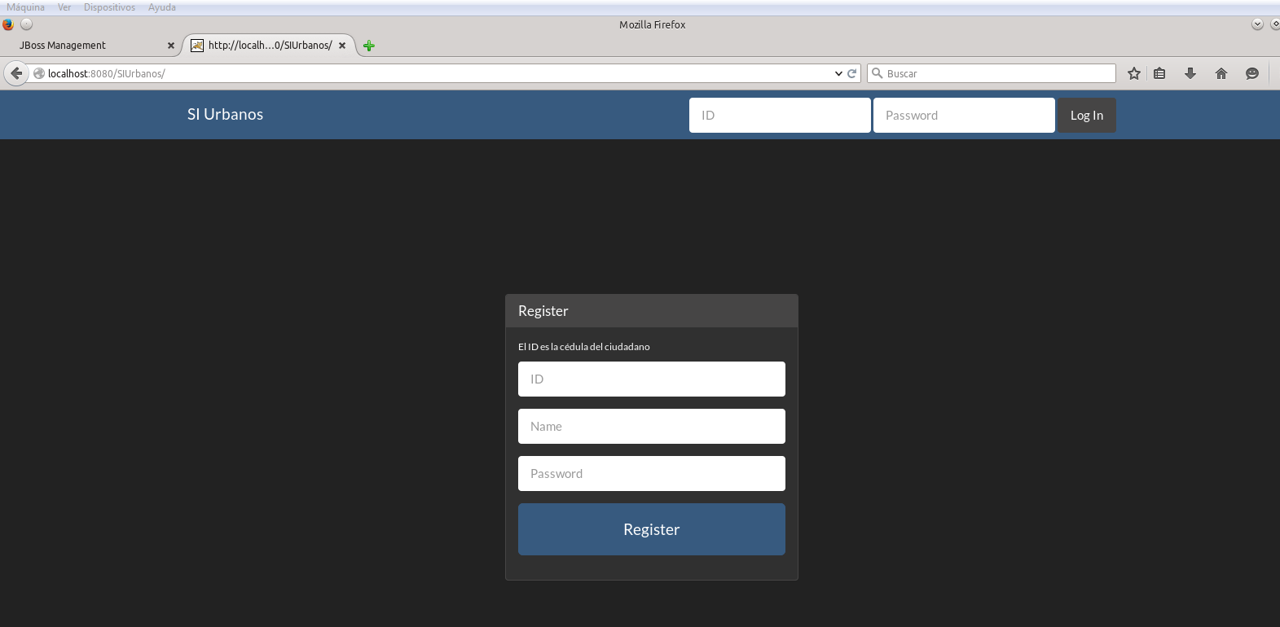

**Vista de usuario:** Página de inicio

Se probó que la aplicación desplegada funcionara correctamente.

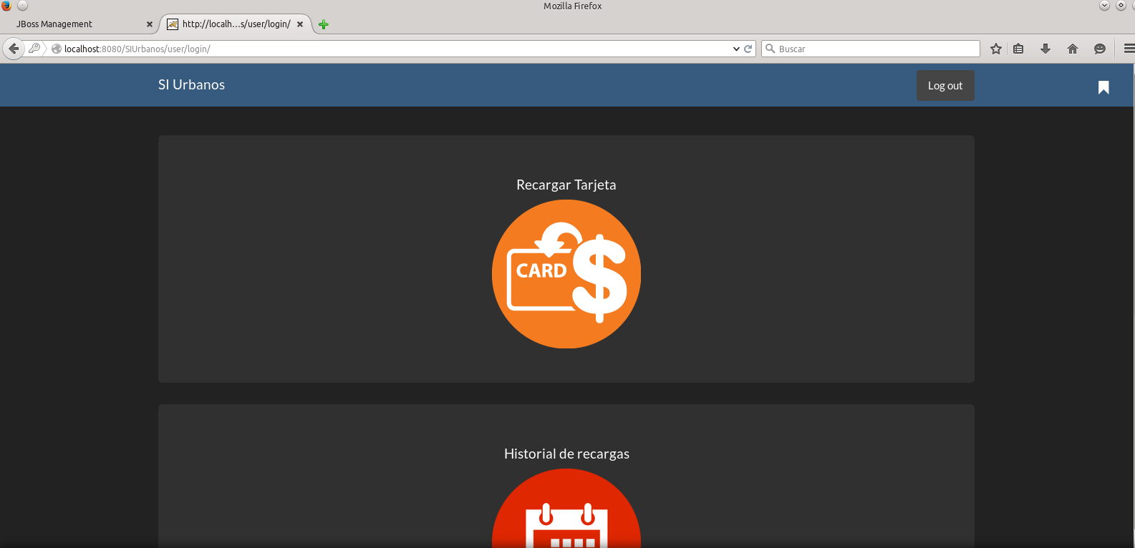

**Vista de usuario:** Menú principal

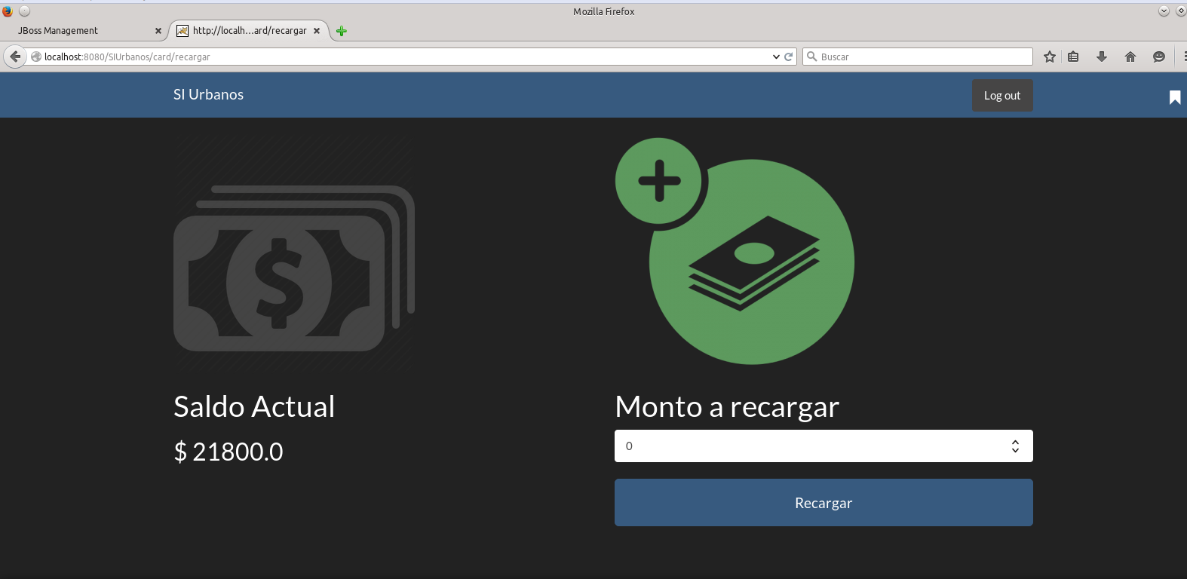

**Vista de usuario:** Recargar

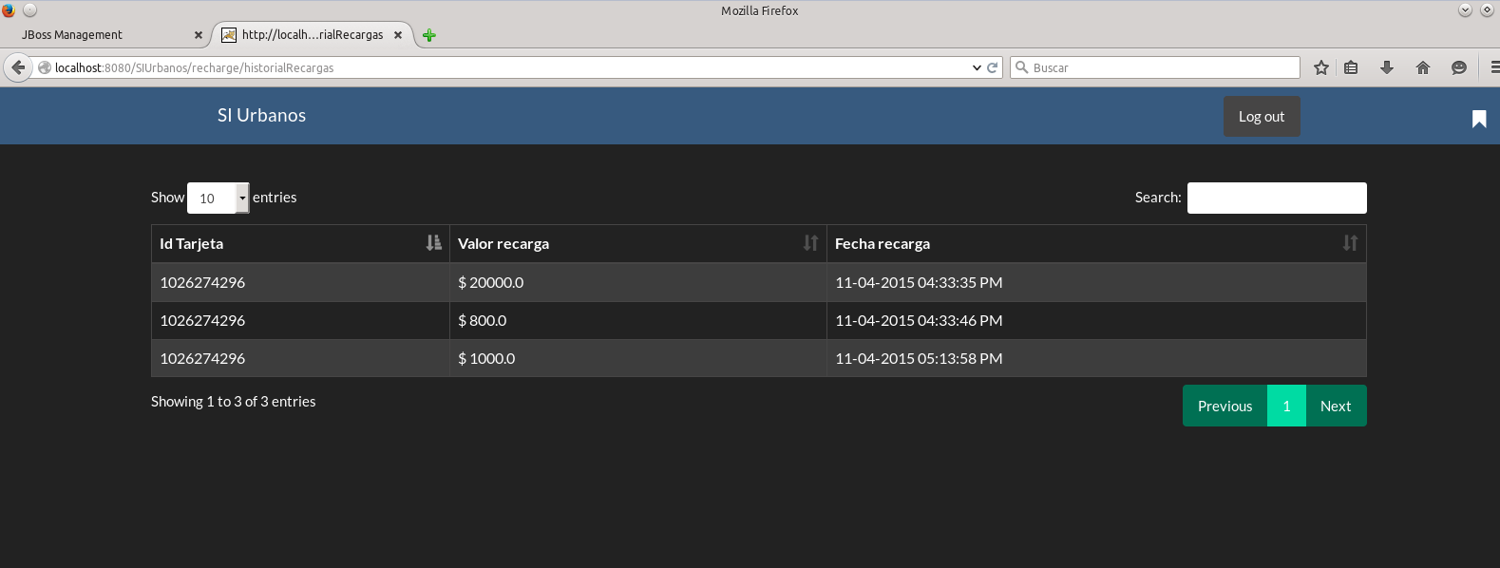

**Vista de usuario:** Historial de Recargas

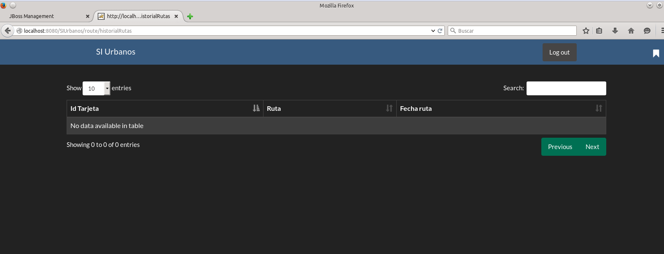

**Vista de usuario:** Historial de Viajes

**2. Pruebas de carga**

El objetivo de las pruebas de carga es poder determinar bajo una arquitectura de hardware específica, el número de hilos que la aplicación puede soportar en un tiempo determinado en cada una de sus principales vistas.

Para las pruebas de carga se creó un archivo en JMeter con la configuración necesaria.

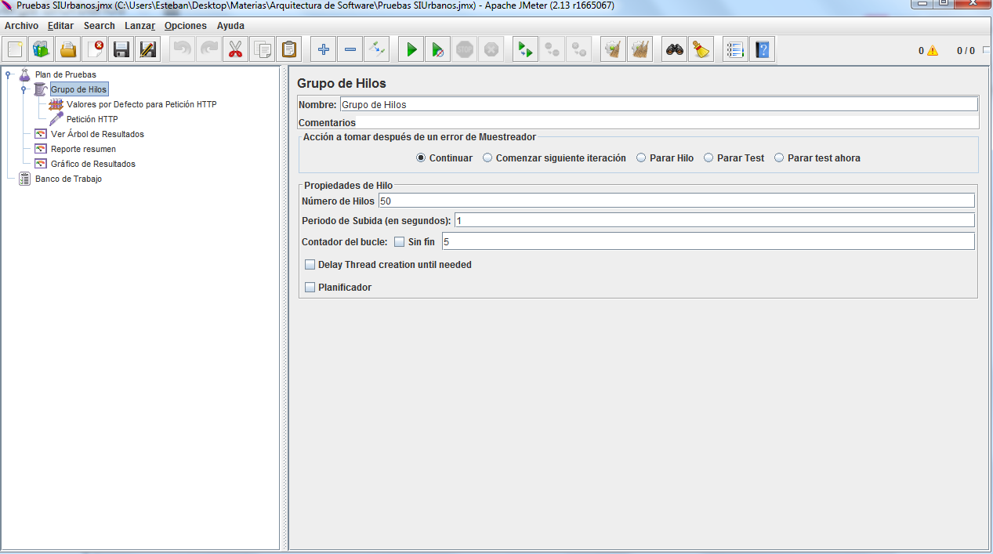

Cada prueba se ejecuta con valores de usuarios que varían de 50 en 50, y con 5 iteraciones cada uno.

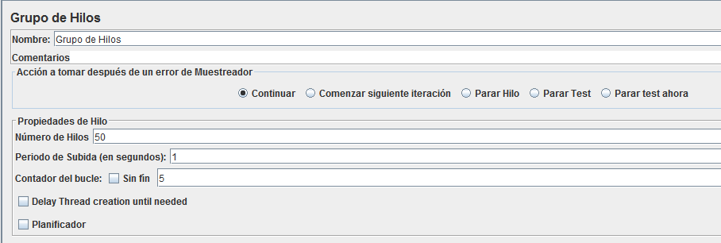

**Especificaciones de hardware:**

Procesador AMD Phenom II x4 3.40 GHz

Memoria RAM 4GB

**Especificaciones de software:**

Sistema Operativo Windows 7 Ultimate 64 bits

A continuación se muestran los resultados para todas las vistas.

**2.1 Pruebas Vista de usuario: Página de inicio**

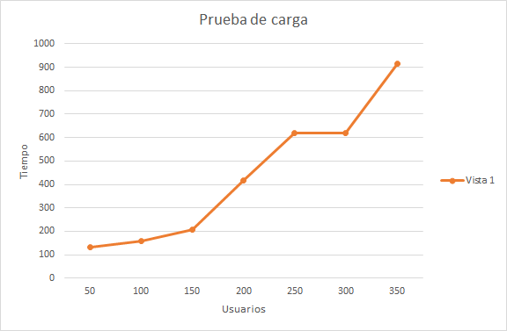

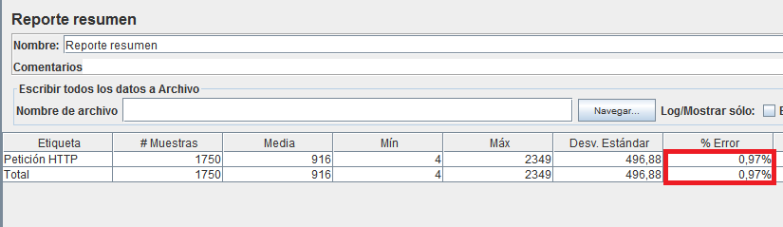

Como se puede ver en el reporte anterior la aplicación presenta errores en las peticiones con 350 hilos. Por lo tanto se determina que la capacidad para esta vista es de aproximadamente 300 peticiones en un tiempo de 619 milisegundos.

**2.2 Pruebas Vista de usuario: Menú principal**

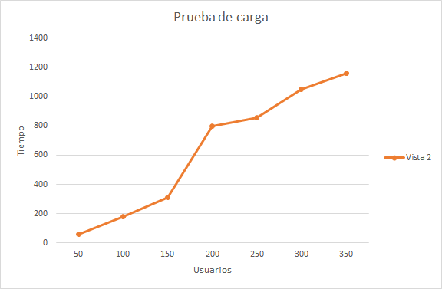

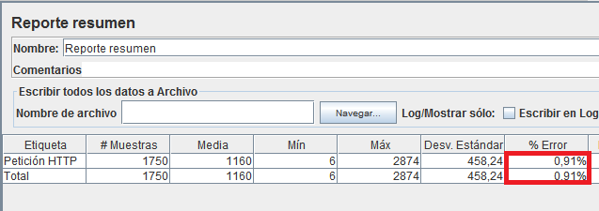

Como se puede ver en el reporte anterior la aplicación presenta errores en las peticiones con 350 hilos. Por lo tanto se determina que la capacidad para esta vista es de aproximadamente 300 peticiones en un tiempo de 1050 milisegundos.

**2.3 Pruebas Vista de usuario: Recargar**

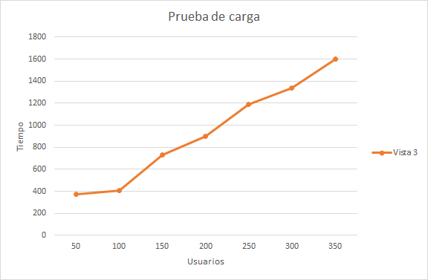

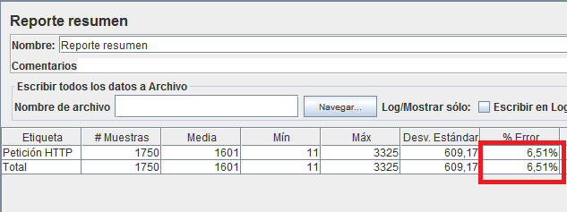

Como se puede ver en el reporte anterior la aplicación presenta errores en las peticiones con 350 hilos. Por lo tanto se determina que la capacidad para esta vista es de aproximadamente 300 peticiones en un tiempo de 1338 milisegundos.

**2.3 Pruebas Vista de usuario: Historial de Recargas**

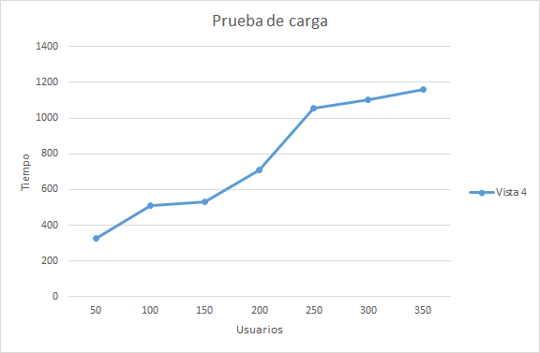

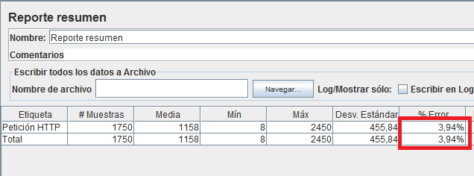

Como se puede ver en el reporte anterior la aplicación presenta errores en las peticiones con 350 hilos. Por lo tanto se determina que la capacidad para esta vista es de aproximadamente 300 peticiones en un tiempo de 1104 milisegundos.

**2.4 Pruebas Vista de usuario: Historial de Viajes**

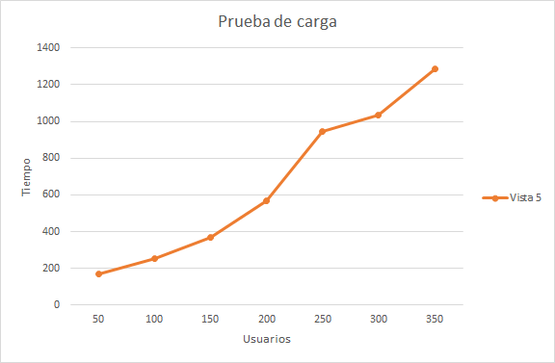

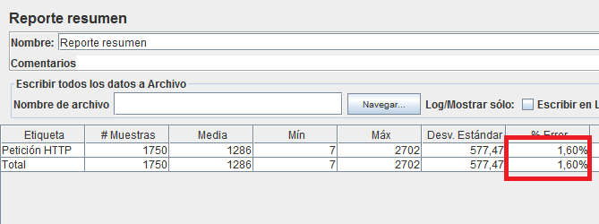

Como se puede ver en el reporte anterior la aplicación presenta errores en las peticiones con 350 hilos. Por lo tanto se determina que la capacidad para esta vista es de aproximadamente 300 peticiones en un tiempo de 1037 milisegundos.

**2.5 Resumen de resultados**

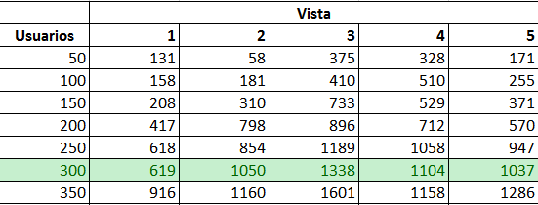

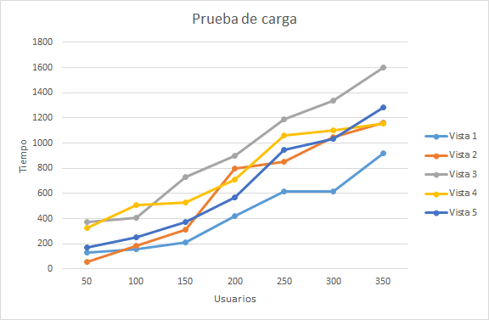

**Vista 1:** Página de Inicio

**Vista 2:** Menú principal

**Vista 3:** Recargar

**Vista 4:** Historial de recargas

**Vista 5:** Historial de viajes